**EMR Check-Up To Do List**

**User Manual**



|  |  |
| --- | --- |
| **Owner:** | **GLS** |
| **Author:** | **Ponlawat Somboon** |
| **Title:** | **System Analyst** |
| **Last Update:** | **<15-11-2013>** |
| **Version:** | **1.00** |
| **Status:** | **Draft** |
| **Filename:** | **BMC_EMRCheckUpToDoList_UM_001.docx** |

# Glossary

|  |  |  |
| --- | --- | --- |
| **No.** | **Acronyms / abbreviations** | **Description** |
|  | MKT | Marketing Department |
|  | HPC | Health Promotion Care |
|  | CTC | Contact Center |
|  | CLT | Collection |
|  |  |  |

# Document Control

**Revision History**

|  |  |  |  |
| --- | --- | --- | --- |
| **Date** | **Name** | **Reason for Changes** | **Version** |
| 10/11/2013 | Ponlawat Somboon | Initial document | 100 |
|  |  |  |  |
|  |  |  |  |
|  |  |  |  |

Table of Contents

Glossary 1

Document Control 1

Overview 1

Log in to the system 2

EMR Check-Up To Do List Screen 3

Marketing Page 3

Tab ข้อมูลบริษัท 5

Tab ประเภทการชำระเงิน 7

Tab ข้อมูลตรวจสุขภาพ 7

# Overview

ระบบ EMR Check-Up To Do List เป็นระบบที่ใช้ในการบันทึกข้อมูลบริษัทที่ซื้อแพ็คเกจจากโรงพยาบาลกรุงเทพ รวมถึงการทำสัญญาระหว่างบริษัทที่ทำการซื้อแพ็คเกจกับทาง MKT โดยจะระบุถึงเงื่อนไขต่าง ๆ และรายละเอียดต่าง ๆ ที่สองฝ่ายได้ทำร่วมกัน

โดยผู้ใช้งานระบบจะประกอบไปด้วย แผนกการตลาด (Marketing), แผนก HPC, แผนก Collection และแผนก Contact Center ซึ่งแผนกการตลาดจะเป็นผู้ใช้งานระบบที่ต้องทำการ Input ข้อมูลข้อมูลการขาย Package และข้อมูลคู่สัญญาที่ทำการ Contact เข้ามาสู่ระบบเพื่อให้แผนกที่เกี่ยวข้องอีก 3 แผนก คือ HPC, CT, CCT สามารถทำการดูหรือ Review ข้อมูลได้อย่างถูกต้องแม่นยำ

# Log in to the system

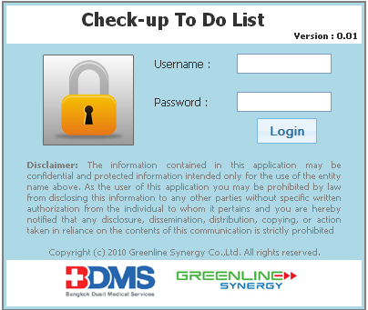

* ในการ log in เข้าสู่ระบบ จะใช้ Username and Password เดี่ยวกับที่ใช้ log in ในระบบ TrakCare
* เมื่อใส่ Username และ Password แล้ว ให้กดปุ่ม Login เพื่อเข้าสู่ระบบ

# Marketing Page

หน้าจอนี้เป็นหน้าจอที่ฝ่าย MKT ใช้สำหรับ input ข้อมูลบริษัทต่าง ๆ ที่ได้ทำการขาย Package และ Contact รวมถึงรายละเอียดต่าง ๆ ที่เกี่ยวข้อง เช่น วิธีการชำระเงิน รายละเอียดการทำสัญญา เป็นต้น

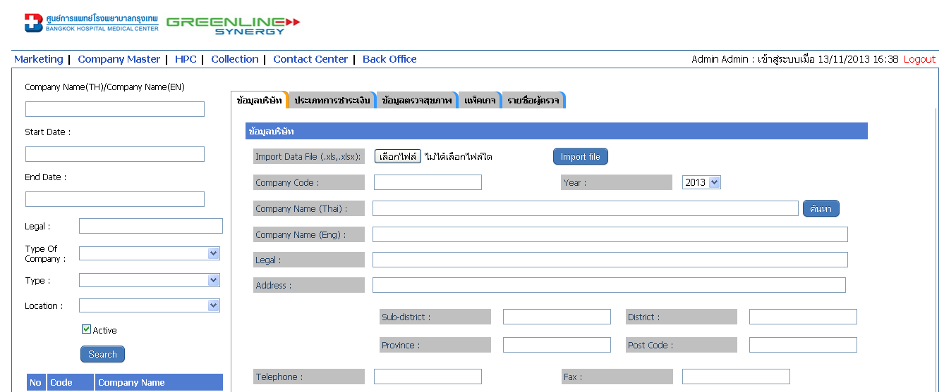

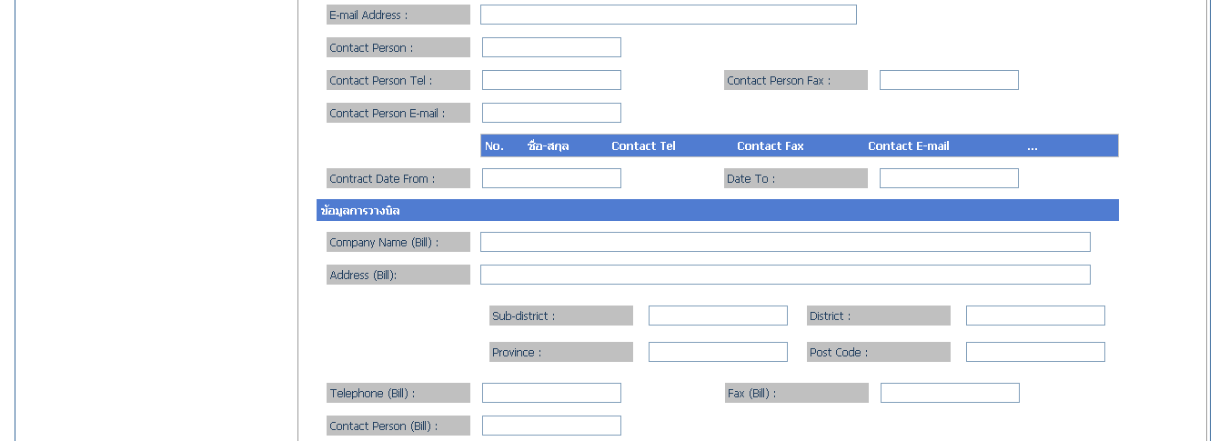

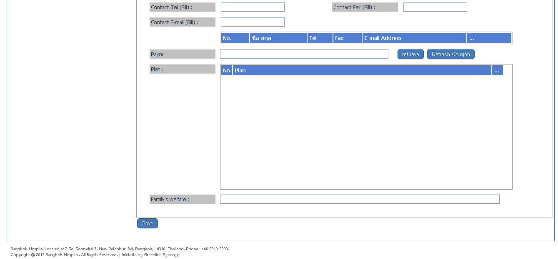

# Searching criteria

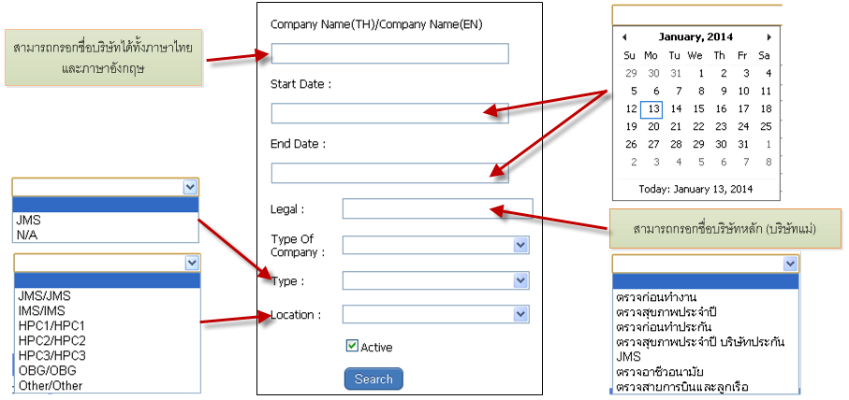

* Start Date หมายถึง เริ่มสัญาเมื่อไหร่
* End Date หมายถึง หมดสัญญาเมื่อไหร่
*  หมายถึง บริษัทนั้น ๆ ยังไม่หมดสัญญา

**ตัวอย่างการค้นหาข้อมูลบริษัทฯ**

|  |  |
| --- | --- |
|  | การค้นหาข้อมูลบริษัทสามารถทำได้โดยการระบุเงื่อนไขที่ทำการค้นหาดังต่อไป   * Company Name (Thai) * Company Name (English) * Start Date * End Date * Legal * Type of Company * Type * Location   เมื่อทำการระบุเงื่อนไขตามที่กำหนดให้แล้ว ระบบจะทำการแสดงข้อมูลบริษัทด่านล่างดังรูปภาพ |
|  |  |

# Tab ข้อมูลบริษัท

**ตัวอย่างการเรียกใช้ข้อมูลบริษัทฯ**

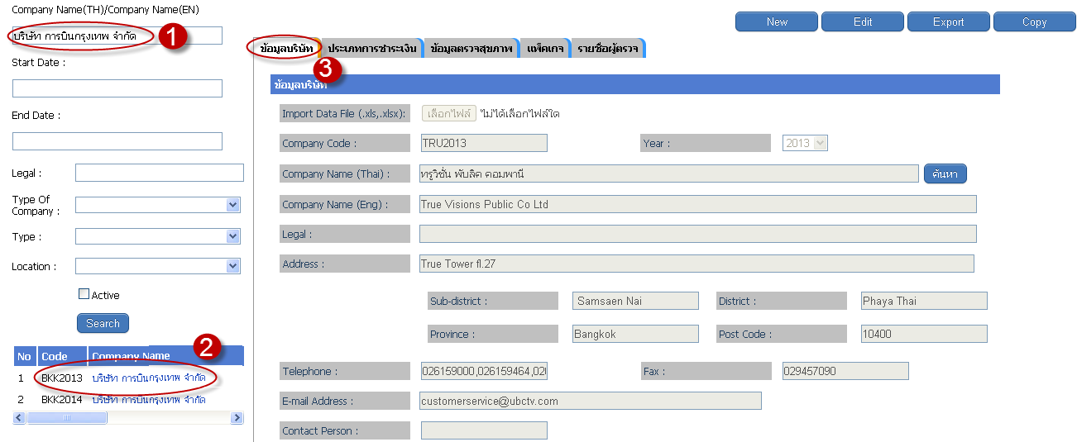

**ขั้นตอนการเรียกใช้ข้อมูลบริษัทฯ**

|  |  |
| --- | --- |
| C:\DOCUME~1\ponlawat.so\LOCALS~1\Temp\SNAGHTML18a786.PNG | ป้อนเงื่อนไขบริษัทที่ต้องการค้นหา |
| C:\DOCUME~1\ponlawat.so\LOCALS~1\Temp\SNAGHTML191812.PNG | คลิ๊กที่ชื่อบริษัท |
| C:\DOCUME~1\ponlawat.so\LOCALS~1\Temp\SNAGHTML198e2c.PNG | ระบบจะนำข้อมูลทั้งหมดของบริษัทฯ นั้นๆ มาแสดงที่ Tab ข้อมูลบริษัท โดยอัตโนมัติ |

**ตัวอย่างการ Import file เข้าระบบ**

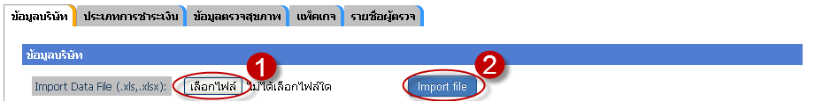

**ขั้นตอนการ Import file เข้าระบบ**

1. คลิ๊กที่ปุ่มเลือกไฟล์ จะปรากฎ Pop-Up ดังรูป
   1. ให้ทำการเลือกไฟล์ที่จะนำเข้า
   2. จากนั้นกดปุ่ม Open

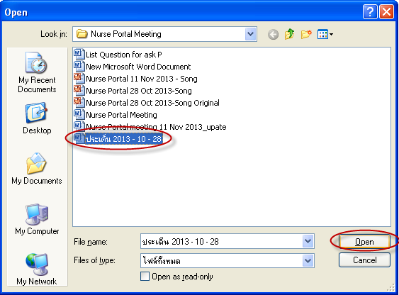



1. จากนั้นให้กดปุ่ม Import file 

# Tab ประเภทการชำระเงิน

เป็นหน้าจอที่ใช้ในการกำหนดและบันทึกข้อมูลการชำระเงิน เงื่อนไขต่างๆ ในการชำระเงินของบริษัทต่างๆ

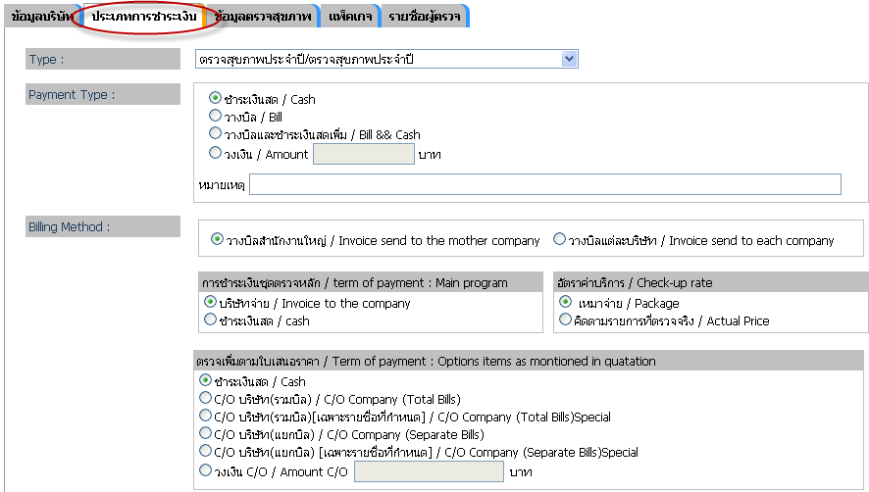



**ขั้นตอนการกำหนดประเภทการชำระเงิน**

1. เลือกข้อมูลตามที่หน้าจอกำหนดให้
2. เมื่อเลือกข้อมูลครบเสร็จแล้วให้ทำการกดปุ่ม Add จะปรากฎข้อมูลตามรูปภาพด้านล่าง

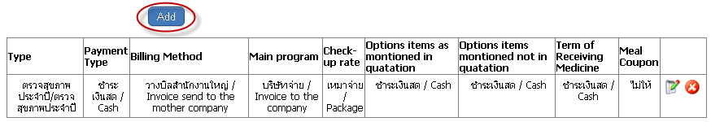

โดยที่

* หมายถึง การแก้ไขข้อมูลประเภทการชำระเงิน



* หมายถึง การลบข้อมูลประเภทการชำระเงิน



# Tab ข้อมูลตรวจสุขภาพ

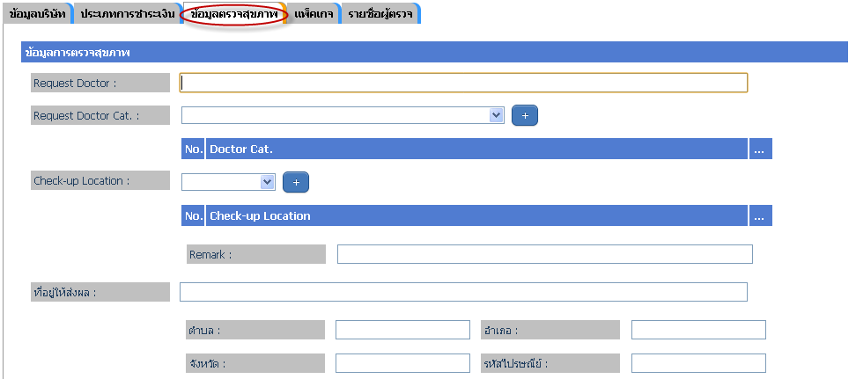

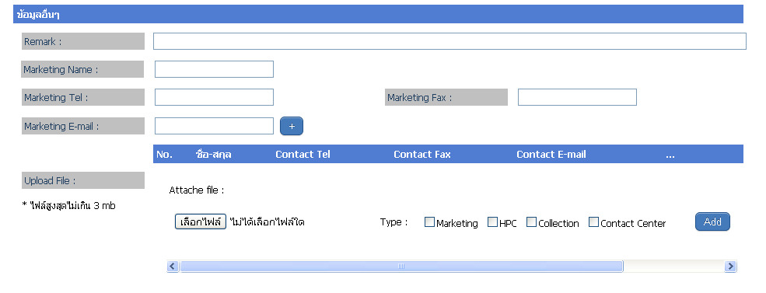

**วิธีการใช้งาน Tab ข้อมูลตรวจสุขภาพ**

1. Request Doctor :
   1. สามารถพิมพ์ชื่อแพทย์ หรือ ตำแหน่งแพทย์ ระบบจะแสดงข้อมูลแพทย์แบบ Auto Complete

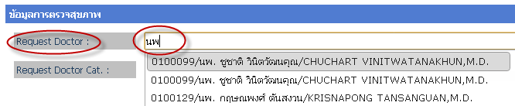

1. Request Doctor Cat. :
   1. เลือก Category ของแพทย์ จาก Dropdowlist

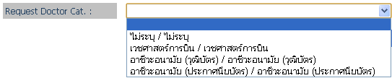

* 1. จากนั้นกดปุ่ม  ข้อมูลจะปรากฎตามรูปภาพด้านล่าง

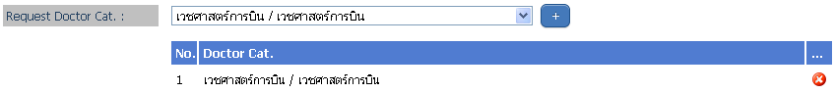

1. Check-up Location :
   1. ใช้งานวิธีเดียวกันกับ Request Doctor Cat. :

# Tab แพ็คเกจ

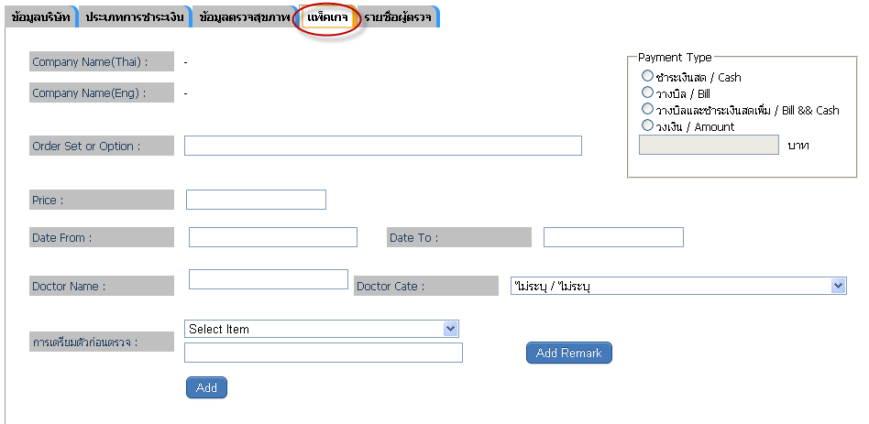

*\*\*Tab แพ็คเกจ : required field คือ Order Set or Option, Price, Date From, Date To, Payment Type*

**วิธีการใช้งาน Tab แพ็คเกจ**

1. การเลือก ***“Order Set or Option :”***
   1. สามารถพิมพ์รายการ Order Set or Option แล้วระบบจะทำการดึงข้อมูล Order Set or Option โดยอัตโนมัติ

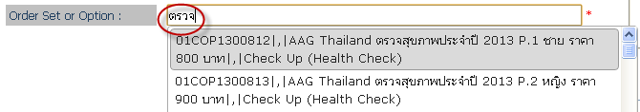

1. การเลือก ***“Doctor Name :”***
   1. สามารถพิมพ์ตำแหน่ง (นพ.) หรือ ชื่อแพทย์ แล้วระบบจะทำการดึงข้อมูลแพทย์โดยอัตโนมัติ  
      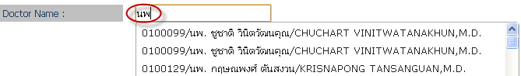
2. การเพิ่มข้อมูล ***“การเตรียมตัวก่อนตรวจ :”***

C:\DOCUME~1\ponlawat.so\LOCALS~1\Temp\SNAGHTML3854d6.PNG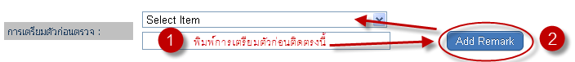

* 1. C:\DOCUME~1\ponlawat.so\LOCALS~1\Temp\SNAGHTML397162.PNGพิมพ์ข้อความที่ต้องการให้ไปโชว์ใน Dropdownlist ที่หมายเลข
  2. เมื่อพิมพ์ข้อความเสร็จให้กดปุ่ม Add Remark ที่หมายเลข ข้อมูลจะเพิ่มใน Dropdowlist โดยอัตโนมัติ

1. การกดปุ่ม ***Add***
   1. เมื่อกรอกและเลือกสำหรับชุดแพ็คเกจเสร็จแล้ว ให้ทำการกดปุ่ม Add ซึ่งถ้าชุดข้อมูลครบถูกต้อง หลังจากกดปุ่ม Add ชุดข้อมูลจะลงไปอยู่ในตาราง ดังรูปภาพด้านล่าง โดยสารทำการแก้ไขและลบข้อมูลได้ ตามรูปภาพ ICON 

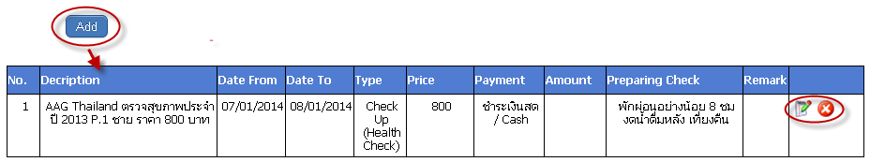

# Tab รายชื่อผู้ตรวจ

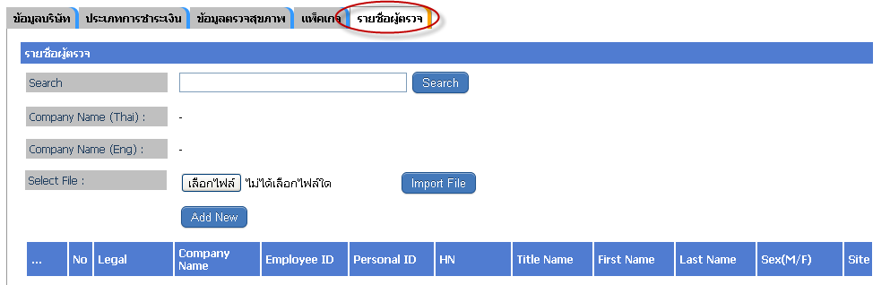

**วิธีการใช้งาน Tab รายชื่อผู้ตรวจ**

1. การ import รายชื่อผู้ตรวจเข้าระบบ
   1. คลิ๊กที่ปุ่มเลือกไฟล์ จะปรากฎ Pop-up ดังรูป



* 1. ให้ทำการเลือกไฟล์ excel ที่จะทำการ Import จากนั้นกดปุ่ม Open



* 1. จากนั้นให้กดปุ่ม อีกครั้งหนึ่ง ระบบจึงจะทำการ import file เข้าสู่ระบบ



1. การเพิ่มข้อมูลรายชื่อผู้ตรวจแบบ Manual โดยการกดปุ่ม
   1. กดปุ่ม Add New

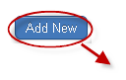

* 1. จะปรากฎข้อมูลดังรูปด้านล่างให้ทำการกรอกข้อมูลแบบ Manual เมื่อกรอกข้อมูลเสร็จใก้กดปุ่ม Save

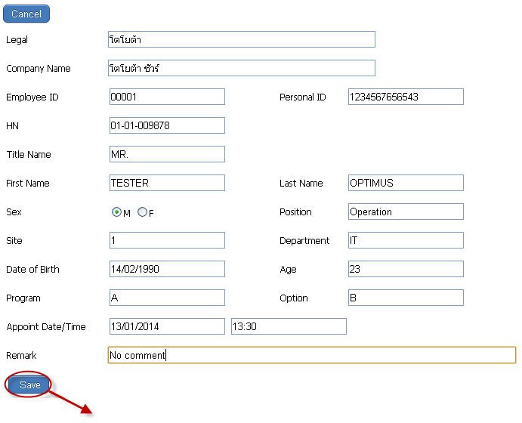

* 1. เมื่อกดปุ่ม Save ชุดข้อมูลจะถูกนำไปใส่ในตารางดังรูปภาพด้านล่าง



# HPC Page, Collection Page and Contact Center Page

แผนก HPC, Collection and Contact Center จะเข้ามาใช้ระบบเพื่อทำการดูรายละเอียดบริษัทคู่สัญญาที่แผนก

# Searching criteria



* Start Date หมายถึง เริ่มสัญาเมื่อไหร่
* End Date หมายถึง หมดสัญญาเมื่อไหร่
*  หมายถึง บริษัทนั้น ๆ ยังไม่หมดสัญญา

# ตัวอย่างการค้นหาข้อมูลบริษัทฯ

|  |  |
| --- | --- |
|  | การค้นหาข้อมูลบริษัทสามารถทำได้โดยการระบุเงื่อนไขที่ทำการค้นหาดังต่อไป   * Company Name (Thai) * Company Name (English) * Start Date * End Date * Legal * Type of Company * Type * Location   เมื่อทำการระบุเงื่อนไขตามที่กำหนดให้แล้ว ระบบจะทำการแสดงข้อมูลบริษัทด่านล่างดังรูปภาพ |

C:\DOCUME~1\ponlawat.so\LOCALS~1\Temp\SNAGHTML15b7c0.PNG

Tab ข้อมูลบริษัท

ในหน้าจอนี้ผู้ใช้ระบบจะต้องการทำการค้นหาชื่อบริษัทขึ้นมาก่อน ตาม Searching Criteria ด้านบน จากนั้นเมื่อทำการค้นหาสำเร็จให้ทำการคลิ๊กที่ชื่อบริษัท 1 ครั้ง ข้อมูลบริษัทจะดึงข้อมูลมาแสดงให้ใน Tab ข้อมูลบริษัทโดยอัตโนมัติ ดังรูป

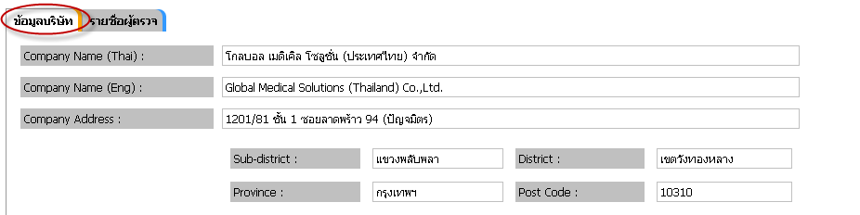

Tab รายชื่อผู้ตรวจ

หน้าจอนี้เป็นหน้าจอที่ใช้แสดงข้อมูลรายละเอียดทั้งหมด (Patient information) ของค้นไข้ ซึ่งสามารถทำการค้นหารายชื่อผู้ตรวจได้จาก First Name และ Last Name



